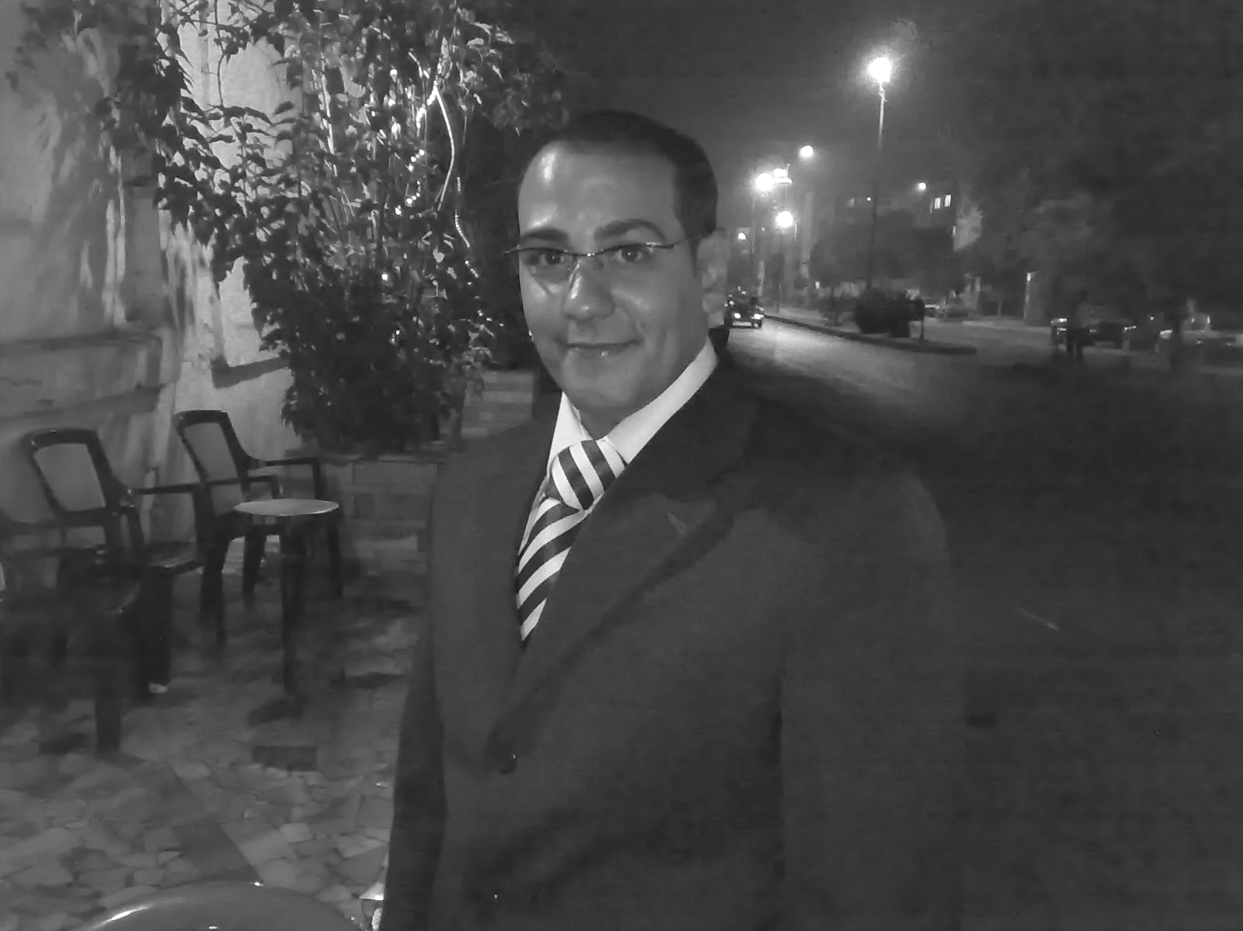

سامح وديع صليب رزق الله
محاسب ومراجـع

معلومات الاتصال
البريد الإلكتروني: sameh_wadey@yahoo.com
رقم الموبيل 012.26963090
العنوان: 14 ش نبيل الرفاعى من شارع الخمسين – النزهة الجديدة – جسر السويس - القاهرة

المعلومات الشخصية

تاريخ الميـــلاد : 15 نوفمبر 1984
الجنس: ذكـــر
الديـانـــــــة : مسيحـــــــــى
الموقف من التجنيـــد : إعفاء نهائى
الحالـه الاجتماعيــــة : متزوج
الابناء : 2
رخصة القيادة : رخصة خاصــــة

التعليم

حاصل على بكالوريوس تجارة – شعبه محاسبه عربى
اكاديمية القاهرة الجديدة للعلوم والفنون – بالتجمع الخامس
(المعهد العالى للعلوم الاداريــة والتجارة الخارجية )
تاريخ الحصول : مايو 2005
التقدير : جيــــد مرتفع

الخبرة السابقة ( 11 سنوات و 4 أشهر )

مسئول عام عن الحسابات ( خمسة سنوات و 5 أشهر )

شركة الفريد للمشروعات الهندسية – هليوبوليس - القاهرة, مصر
مجال الشركة: البناء و الهندسه المدنيه والمعدنيـــة
الدور الوظيفي: محاسب ومراجع عام على المواقع الخارجية
تاريخ العمل : أغسطس 2010 حتى الان
مهام العمل :
- من مارس 2013 حتى الان محاسب تكاليف وضرائب ( حسابات تكاليف العمليات للمواقع – مراجعة حركة الخزينة – الحسابات الختامية والميزانية العمومية )
- من إبريل 2012 حتى فبراير 2013 محاسب بأدارة العملاء ( تقيد حسابات العملاء على برنامج الشركة – متابعة سدادات العملاء والتحصيل ) محاسب تكاليف
- من يوليو 2011 حتى مايو 2012 محاسب بأدارة المراجعة بالمقر الرئيسى (مراجعة فواتير المشتريات – تصفيات وتسويات العهد المؤقتة – مراجعة أذون الاضافة والصرف للمخازن الفرعية بالمواقع )
- من أغسطس 2010 حتى يونيو 2011 - محاسب خزينة فرعية (تصفية عهد المواقع الخارجية وسداد أحتياجات المواقع الخارجية مشتريات – تشوينات مخازن )
ــــــــــــــــــــــــــــــــــــــــــــــــــــــــــــــــــــــــــــــــــــــــــــــــــــــــــــــــــــــــــــــــــــــــــــــــــــــــــــــــــــــــــــــــــــــــــــــــــــــــــــــــــــــــ
2- محاسب بالمركز الرئيسى ( سنة و 4 أشهر )

شركة السلام مصر للتجارة والمقاولات - مدينة نصر - القاهرة, مصر
مجال الشركة: بناء وتشييد
الدور الوظيفي: الادارة المالية
تاريخ العمل : مارس 2009 - يوليو 2010
مهام العمل :
- محاسب مواقع ( تصفية مصروفات الموقع - تصفية حسابات الموردين والمقاولين )
- محاسب مقاولين وموردين بالمركز الرئيسى
ـــــــــــــــــــــــــــــــــــــــــــــــــــــــــــــــــــــــــــــــــــــــــــــــــــــــــــــــــــــــــــــــــــــــــــــــــــــــــــــــــــــــــــــــــــــــــــــــــــــــــــــــــــــ
- محاسب مراجع بالادارة ( سنتين)
شركة إبناء سعد حنــــا للتجاره والمقاولات – مصر الجديدة - القاهرة, مصر
مجال الشركة: البناء و التشييد ومبيعات منتجات مقاولات الصرف الصحى
الدور الوظيفي: محاسب خزينــــة وضرائب
تاريخ العمل : فبراير 2007 - فبراير 2009
مهام العمل :
- من فبراير 2007 حتى يونيو 2008 إدارة الخزينة الرئيسيــة
- تحرير أذون الصرف والايداع – صرف شيكات العهد – صرف أجور ودفعات مقاولين وموردين
- تقيد حركة الخزينة دفترياً
- من يوليو 2008 حتى فبراير 2009 - محاسب تكاليف وضرائب
- تحليل مصروفات العمليات الداخلية والخارجية وتقيدها فى حسابات العملية .
- عمل تقرير شهرى بتكاليف كل عملية على حدها وعرضها على مدير الحسابات للمتابعة
- عمل الاقرارات الشهرية لضريبة المبيعات
- عمل اقرار الربع سنوى لضرائب الخصم والتحصيل

كاشير ومراجع ليلى ( 8 شهور )

فندق Sea club & Sea life – شرم الشيخ
مجال الشركة: السياحة وفنادق
الدور الوظيفي: كاشير
تاريخ العمل : يونيو 2006 – ينايــر 2007
مهام العمل :
- حسابات النزلاء داخل الفندق ( مطاعم – كافية )
- مراجع حسابات النفدية اليومية
- عمل أذون صرف وتوريد نقدية
ــــــــــــــــــــــــــــــــــــــــــــــــــــــــــــــــــــــــــــــــــــــــــــــــــــــــــــــــــــــــــــــــــــــــــــــــــــــــــــــــــــــــــــــــــــــــــــــــــــــــ

أمين مخزن ( سنتيـــن )
شركة بيوميد إيجيبت الخراز – صلاح سالم – مدينة نصر – القاهرة , مصر
مجال الشركة: مستلزمات جراحة العيون
الدور الوظيفي: المخازن
تاريخ العمل : مايو 2004 - مايو 2006
مهام و تاريخ العمل :
- استلام الشحنات الواردة من الافراج الجمركى واضافتها للمخزون
- عمل كارت صنف و تسلسل الاصناف وتسجيلها فى الحاسب الالى .
- تسجيل المسحوبات والمرتجعات فى سجل الوارد والمنصرف
- متابعة إدارة المبيعات وفواتير المبيعات

التخصصات ومهمارات
- المشتريات
- المخازن
- الخزينة والبنوك - الماليـة
- الحاسب الالى : جيد جدا Microsoft office – internet
برامج محاسبية ( الامين – بيتش برى – أوركل )

يشرفنى الانضمام لفريق عملكم ..

